KLAIPĖDOS MIESTO SAVIVALDYBĖS TARYBA

SPRENDIMAS
DĖL KLAIPĖDOS MIESTO SAVIVALDYBĖS TARYBOS 2016 M. GRUODŽIO 22 D. SPRENDIMO NR. T2-291 „DĖL KLAIPĖDOS MIESTO SAVIVALDYBĖS APLINKOS MONITORINGO 2017–2021 M. PROGRAMOS PATVIRTINIMO“ PAKEITIMO

Nr.
Klaipėda

Vadovaudamasi Lietuvos Respublikos vietos savivaldos įstatymo 18 straipsnio 1 dalimi ir Lietuvos Respublikos aplinkos monitoringo įstatymo 8 straipsnio 2 ir 3 dalimis, Klaipėdos miesto savivaldybės taryba nusprendžia:
1. Pakeisti Klaipėdos miesto savivaldybės aplinkos monitoringo 2017–2021 m. programą, patvirtintą Klaipėdos miesto savivaldybės tarybos 2016 m. gruodžio 22 d. sprendimu Nr. T2-291 „Dėl Klaipėdos miesto savivaldybės aplinkos monitoringo 2017–2021 m. programos patvirtinimo“:
1.1. pakeisti 5.4 papunkčio antrąją pastraipą ir ją išdėstyti taip:
„2017-2021 m. laikotarpiu aplinkos oro monitoringą Klaipėdos miesto teritorijoje numatoma vykdyti 29 34 tyrimo vietose. Monitoringo vietos buvo parenkamos siekiant įvertinti transporto srautų, pramonės įmonių bei uosto ūkinės veiklos poveikį gyvenamai aplinkai (10 lent.). Papildomi 6 tyrimo taškai buvo parinkti siekiant įvertinti uosto ūkinės veiklos (ID27, ID26, ID24, ID29, ID30, ID33, ID34), LEZ (ID25, ID31), pramonės veiklos (ID32), individualių namų šildymo poveikį aplinkos oro kokybei (ID 28) (10 lent.).“
1.2. pakeisti 10 lentelę „Aplinkos oro monitoringo vietų lokalizacija Klaipėdos mieste“ ir ją išdėstyti nauja redakcija (1 priedas);
1.3. pakeisti 10 paveikslėlį „Aplinkos oro monitoringo vietos Klaipėdos mieste“ ir jį išdėstyti nauja redakcija (2 priedas);
1.4. pakeisti 5.5 papunktį ir jį išdėstyti taip:

„5.5. Stebimi parametrai, periodiškumas ir stebėjimo metodai.
Aplinkos oro kokybės vertinimui tyrimo vietoje stebimi: sieros dioksidas (SO₂), azoto dioksidas (NO₂), lakieji organiniai junginiai (benzenas, toluenas, etilbenzenas, m/p ksilenas, o-ksilenas (BTEX)), anglies monoksidas (CO), kietosios dalelės (KD₁₀), suspenduotos kietosios dalelės (SKD), sieros vandenilis (H₂S), amoniakas (NH₃) (10 lent.). Tyrimai atliekami kartą per dvejus metus, išskyrus Smiltynėje – kasmet. “
1.5. pakeisti 11 lentelę „Stebimi parametrai, taikomi metodai, periodiškumas“ ir ją išdėstyti nauja redakcija (3 priedas);
1.6. pakeisti 43 lentelę „Klaipėdos miesto savivaldybės aplinkos monitoringo 2017–2021 m. planas. Suvestinė lentelė“ ir ją išdėstyti nauja redakcija (4 priedas).
2. Skelbti šį sprendimą Klaipėdos miesto savivaldybės interneto svetainėje.

Savivaldybės meras

Teikėjas – Savivaldybės administracijos direktorius | Saulius Budinas

Parengė
Aplinkos kokybės skyriaus vedėja

Rasa Jievaitienė, tel. 39 60 19
2018-10-03

Klaipėdos miesto savivaldybės
tarybos
sprendimo Nr.
1 priedas

10 lentelė. Aplinkos oro monitoringo vietų lokalizacija Klaipėdos mieste
Tyrimų vietos ID* | Tyrimų vieta | Koordinatės  (LKS 94) | Parametrai | Pastaba
1 | Melnragė prie gyvenamojo namo Molo g. 2 (arčiausiai AB „Klaipėdos nafta“) | 317476, 6181315 | NO₂, LOJ | Gyvenamoji aplinka ir rekreacinės teritorijos. Tarša: uosto veikla (pramoninė, laivyba).
5 | Sportininkų g. galas prie gyvenamųjų namų (Sportininkų g. 44) | 318579, 6180459 | NO₂, LOJ | Gyvenamoji aplinka. Tarša: uosto veikla, krovos kompanija „KLASCO“.
2 | Miško kvartalas prie gyvenamųjų namų (Herkaus Manto g. 83) | 319371, 6181035 | NO₂, LOJ, CO, KD₁₀ | Gyvenamoji aplinka. Tarša: intensyvus autotransportas.
28 | Mažasis Kaimelis (Mažojo Kaimelio g. 38) | 319921, 6181920 | NO₂, SO_{2,} KD₁₀ | Gyvenamoji aplinka. Tarša: individualių namų šildymas (šildymo sezono metu).
3 | Kretingos g. pradžia prie gyvenamųjų namų (Geležinkelio g. 2B) | 319694, 6180099 | NO₂, LOJ, CO | Gyvenamoji aplinka. Tarša: geležinkelio transportas, individualių namų šildymas.
11 | Herkaus Manto g.–S. Daukanto g. sankryža prie gyvenamųjų namų (Herkaus Manto g. 17) | 319612, 6179429 | NO₂, SO₂ | Gyvenamoji aplinka (miesto centras). Tarša: autotransportas.
27 | Naujosios Uosto g.–Gegužės g. sankryža (Naujoji Uosto g. 10) | 319269, 6179177 | SO₂, NO₂, LOJ, KD₁₀ | Gyvenamoji aplinka (miesto centras). Tarša: uosto veikla (pramoninė, laivyba), intensyvus transportas
6 | Liepų g. prie gyvenamųjų namų (Liepų g. 43) | 320422, 6179299 | NO_{2,} CO | Gyvenamoji aplinka (miesto centras). Tarša: autotransportas.
10 | Tiltų g.–Turgaus g. sankryža prie gyvenamųjų namų (Tiltų g. 7) | 319985, 6178642 | NO_{2,} CO | Gyvenamoji aplinka (miesto centras). Tarša: autotransportas.
8 | Pilies g.–Daržų g. sankryža prie gyvenamojo namo (Pilies g. 1) | 319835, 6178227 | NO_{2,} KD₁₀ | Komercinės veiklos teritorijos. Tarša: autotransportas.
7 | Mokyklos g. prie „Saulėtekio“ vidurinės mokyklos (Mokyklos g. 3) | 320930, 6178800 | NO_{2,} CO | Gyvenamoji aplinka. Tarša: autotransportas
26 | Minijos g.–Rūtų g. sankryža prie gyvenamojo namo (Minijos g. 37) | 320140, 6177218 | SO₂, LOJ, KD₁₀, | Gyvenamoji aplinka. Tarša: uosto įmonių veikla (krovos darbai), autotransportas.
12 | Taikos pr.–Agluonos g. sankryža prie gyvenamojo namo (Taikos pr. 52) | 320934, 6176870 | NO_{2,} KD₁₀ | Gyvenamoji aplinka. Tarša: autotransportas.
4 | Šilutės pl. (greta Šilutės pl. 28A) | 322421, 6176889 | NO₂ | Komercinės veiklos teritorijos. Tarša: intensyvus autotransportas.
16 | Vilniaus pl.–Pramonės g. sankryža (greta Vilniaus pl. 8) | 323326, 6177005 | SO₂, NO₂, LOJ | LEZ poveikis. Tarša: pramonės įmonių veikla, autotransportas.
25 | Pramonės g.–Lypkių g. sankryža | 324301, 6175913 | SO₂, NO₂, LOJ | LEZ poveikis. Tarša: pramonės įmonių veikla, autotransportas.
13 | Minijos g.–Naikupės g. sankryža (Naikupės g. 14) | 320945, 6175160 | NO₂, SO₂ | Gyvenamoji aplinka. Tarša: autotransportas.
15 | Debreceno g. prie gyvenamųjų namų (Debreceno g. 39) | 322181, 6175579 | NO₂ | Gyvenamoji aplinka. Tarša: autotransportas.
14 | Šilutės pl. ties Šiaulių g. prie gyvenamųjų namų (Šilutės pl. 58) | 323064, 6175336 | NO₂ | Gyvenamoji aplinka. Tarša: autotransportas.
17 | Šilutės pl. 105 | 323408, 6174866 | NO_{2,} SO₂, LOJ | Gyvenamoji aplinka. Tarša: autotransportas.
9 | Smiltelės g.–I. Simonaitytės g. sankryža prie gyvenamojo namo (I. Simonaitytės g. 37) | 323160, 6174153 | NO₂ | Gyvenamoji aplinka. Tarša: autotransportas.
18 | Šilutės pl. ties gyvenamaisiais namais (Budelkiemio g. 8) | 324008, 6174179 | SO₂, NO₂, LOJ, H₂S, NH₃, KD₁₀ | Gyvenamoji aplinka. Tarša: autotransportas, pramonės įmonės.
19 | Šiaurinė Rimkų gyvenvietės dalis prie gyvenamųjų namų (Rimkų g. 1) | 324840, 6173902 | SO₂, NO₂, LOJ, H₂S, NH₃ | Gyvenamoji aplinka. Tarša: autotransportas, geležinkelio transportas.
20 | Jūrininkų pr. prie gyvenamųjų namų (Vingio g. 47) | 323556, 6173094 | SO₂, NO₂, LOJ, H₂S, NH₃ | Gyvenamoji aplinka. Tarša: autotransportas.
24 | Nendrių ir Žūklės gatvių sankirta | 321034, 6173277 | KD₁₀ | Gyvenamoji aplinka. Tarša: uosto įmonių veikla (krovos darbai), autotransportas.
22 | Upelio ir Nendrių gatvių sankirta prie gyvenamųjų namų (Nendrių g. 33) | 321546, 6173327 | NO₂, LOJ, CO, KD₁₀ | Gyvenamoji aplinka. Tarša: uosto įmonių veikla, autotransportas.
21 | Perkėlos gatvė prie krovos darbų aikštelės (greta Perkėlos g. 3) | 322154, 6171582 | SO₂, NO₂, LOJ, CO, KD₁₀ | Tarša: uosto veikla (pramoninė, laivyba), autotransportas
23 | Pievų g. prie gyvenamųjų namų (Pievų g. 43) | 320922, 6180804 | SO₂, NO₂, LOJ, CO | Gyvenamoji aplinka. Tarša: pramonės įmonės, autotransportas
29 | Smiltynė (Smiltynės g. 17) | 318714, 6178079 | SO₂, NO₂, LOJ, CO, KD₁₀ | Poilsiautojų lankoma teritorija. Tarša: uosto veikla (pramoninė, laivyba).
30 | Švyturio g. tarp gyvenamųjų namų 10 - 12 | 318669, 6179974 | KD₁₀, SKD | Gyvenamoji aplinka. Tarša: uosto įmonių veikla.
31 | Verslo g. | 323621, 6176545 | LOJ, KD₁₀, SKD | Tarša: įmonių veikla.
32 | Šienpjovių g. 25 | 322211, 6179919 | NO₂, LOJ, KD₁₀ | Gyvenamoji aplinka. Tarša: įmonių veikla.
 | Tyrimai mobilia laboratorija
33 | Melnragė prie gyvenamojo namo Molo g. 2 (arčiausiai AB „Klaipėdos nafta“) | 317476, 6181315 | LOJ | Gyvenamoji aplinka. Tarša: uosto įmonių veikla.
34 | Sportininkų g. prie gyvenamųjų namų (Sportininkų g. 44) | 318579, 6180459 | LOJ | Gyvenamoji aplinka. Tarša: uosto įmonių veikla
Iš viso 29 34 tyrimo vietos, iš kurių 2 tyrimo vietos mobilia laboratorija (esant pranešimams dėl padidintos taršos) |  | Parametrai |  | Tyrimo vietų skaičius
 |  | SO₂ |  | 13 14
 |  | NO₂ |  | 27 28
 |  | CO |  | 9
 |  | LOJ |  | 15 20
 |  | KD₁₀ |  | 11 14
 |  | SKD |  | 2
 |  | H₂S |  | 3
 |  | NH₃ |  | 3
* ID – tai unikalus tyrimo vietos Nr., perkeltas iš ankstesnio laikotarpio monitoringo programų, siekiant sudaryti galimybę patogesniam duomenų lyginimui.
_____________________

Klaipėdos miesto savivaldybės
tarybos
sprendimo Nr.
2 priedas

10 pav. Aplinkos oro monitoringo vietos Klaipėdos mieste
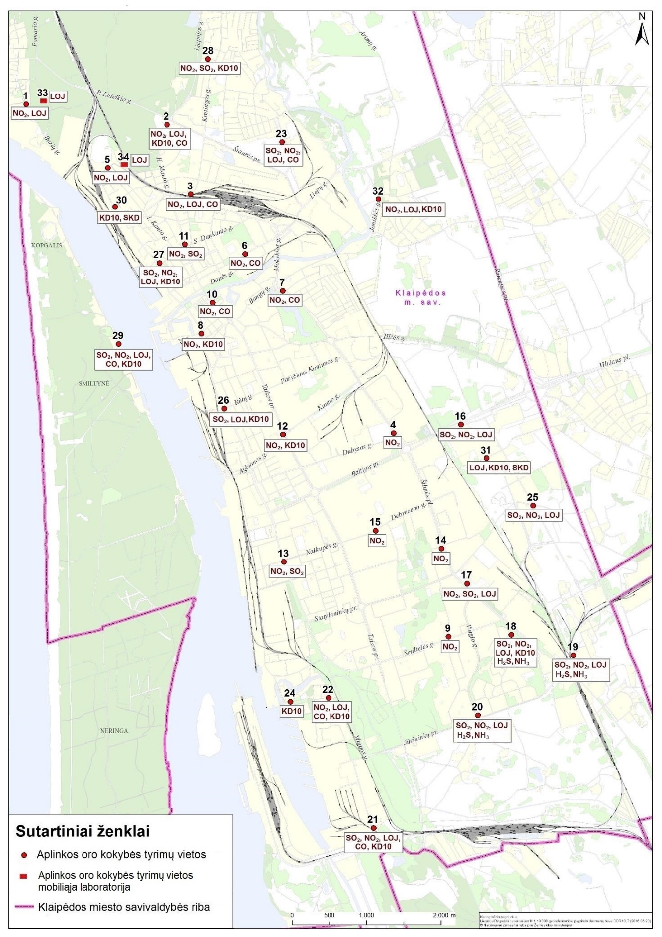
_______________________________

Klaipėdos miesto savivaldybės
tarybos
sprendimo Nr.
3 priedas

11 lentelė. Stebimi parametrai, taikomi metodai, periodiškumas
Stebimi parametrai | Metodas | Nuorodos į dokumentus | Periodiškumas
Sieros dioksidas (SO₂)  Azoto dioksidas (NO₂)  LOJ: benzenas, toluenas, etilbenzenas, m/p ksilenas,  o-ksilenas | Pasyvūs sorbentai (difuziniai ėmikliai) | LST EN 13528-1:2002  LST EN 13528-2:2003  LST EN 13528-3:2004 | Difuziniai ėmikliai eksponuojami keturis kartus per metus (I – IV metų ketvirčiais), du kartus per sezoną, dviejų savaičių periodui 2018, 2020 metais, Smiltynėje – kasmet.  2018, 2019, 2020, 2021 metais
LOJ: bendras angiavandenilių kiekis | Mobili laboratorija. Vandenilinės jonizuotos liepsnos metodas.  Pastaba: Nustatant momentinę taršą mėginys paimamas į mėginių paėmimo maišą, nustatant 8 val. vidurkį, reagavimo laikas iki 2 darbo dienų. | LST EN 12619:2013  LST EN ISO 25140:2010 | Pagal poreikį esant momentinei ekstremaliai taršai. Tyrimai atliekami 2019, 2020, 2021 metais
Sieros vandenilis (H₂S) | Pasyvūs sorbentai (difuziniai ėmikliai) | LST EN 13528-1:2002  LST EN 13528-2:2003  LST EN 13528-3:2004 | Difuziniai ėmikliai eksponuojami keturis kartus per metus (I – IV metų ketvirčiais), du kartus per sezoną, dviejų savaičių periodui  2019, 2020, 2021 metais
Amoniakas (NH₃) | Pasyvūs sorbentai (difuziniai ėmikliai) | LST EN 13528-1:2002  LST EN 13528-2:2003  LST EN 13528-3:2004 | Difuziniai ėmikliai eksponuojami keturis kartus per metus (I – IV metų ketvirčiais), du kartus per sezoną, dviejų savaičių periodui  2019, 2020, 2021 metais
Anglies monoksidas (CO) | Nedispersinis infraraudonosios spektroskopijos | LAND 52:2003 | 4 kartus per metus (vieną kartą per sezoną) tiriant paeiliui einančius 8 valandų periodus ir kiekvieną valandą apskaičiuojant ir atnaujinant vidurkį. Tyrimai atliekami 2018, 2020 metais, Smiltynėje – kasmet. Tyrimai atliekami 2018, 2019, 2020, 2021 metais
Kietosios dalelės (KD₁₀) | Gravimetrinis | LST EN 12341:2014 | 4 kartus per metus 1 kartą per sezoną, 2 savaičių periodu. Tyrimai atliekami 2018, 2020 metais, Smiltynėje – kasmet. Tyrimai atliekami 2018, 2019, 2020, 2021 metais
Suspenduotos kietosios dalelės (SKD) | Svorio metodas | LAND 26-98/M-06 | 4 kartus per metus 1 kartą per sezoną, 2 savaičių periodu.  Tyrimai atliekami 2019, 2020, 2021 metais

_______________________

Klaipėdos miesto savivaldybės
tarybos
sprendimo Nr.
4 priedas

43 lentelė. Klaipėdos miesto savivaldybės aplinkos monitoringo 2017-2021 m. planas. Suvestinė lentelė

Aplinkos komponentas | Parametrai | Monitoringo vietų skaičius | Periodiškumas
 |  |  | 2017 | 2018 | 2019 | 2020 | 2021
Aplinkos oras | SO2, NO2, CO, LOJ | SO2 – 13 14  NO2 – 27 28  CO – 9  LOJ – 15 18  H2S - 3  NH3 - 3 | - | 4 kartus per metus | 4 kartus per metus tik 1 taške Smiltynėje  4 kartus per metus | 4 kartus per metus | 4 kartus per metus tik 1 taške Smiltynėje  4 kartus per metus
 | KD10 | KD10 – 11 14 | - | 4 kartus per metus | 4 kartus per metus tik 1 taške Smiltynėje  4 kartus per metus | 4 kartus per metus | 4 kartus per metus tik 1 taške Smiltynėje  4 kartus per metus
 | SKD | SKD – 2 | - | - | 4 kartus per metus | 4 kartus per metus | 4 kartus per metus
 | LOJ | LOJ – 2 | - | - | pagal poreikį užsakant mobilią laboratoriją | pagal poreikį užsakant mobilią laboratoriją | pagal poreikį užsakant mobilią laboratoriją
Aplinkos triukšmas | Ekvivalentinis garso lygis, Maksimalus garso lygis | 42 43 | 3 kartus per metus | 3 kartus per metus | 3 kartus per metus | 3 kartus per metus | 3 kartus per metus
Dirvožemis | As, Ba, Cd, Cr, Co, Cu, Mn, Mo, Ni, Pb, Sn, V, Zn, naftos produktai | LEZ – 12;  viešos-gyvenamos teritorijos – 127;  Vandens telkiniai – 9 | - | 1 kartą metuose  (LEZ) | 1 kartą metuose  (šiaurinė miesto dalis) | 1 kartą metuose  (pietinė miesto dalis) | 1 kartą metuose  (paviršiniai vandens telkiniai)
 | As, Ba, Cr, Co, Cu, Mn, Mo, Ni, Pb, Sn, V, Zn, naftos produktai | Paplūdimiai maudyklos – 3 | 1 kartą metuose | 1 kartą metuose | 1 kartą metuose | 1 kartą metuose | 1 kartą metuose
Paviršiniai vandens telkiniai | NO3-N, NH4-N, PO4-P, N(b), P(b), BDS7, O₂,  zoobentosas | 4 |  | 4 kartus per metus |  |  | 4 kartus per metus
 | N(b), P(b), fitoplanktonas,  chlorofilas „a“ | 6 |  | 4 kartus per metus |  |  | 4 kartus per metus
Gyvoji gamta | Paukščiai  Rūšių skaičius, gausumas | 20 |  |  | 1 kartą metuose, 2 kartus per sezoną |  | ]
 | Šikšnosparniai  Rūšių skaičius, gausumas | 58 |  |  | 1 kartą metuose, 3 kartus per sezoną
 | Varliagyviai  Rūšių skaičius, gausumas | 20 |  |  | 1 kartą metuose, 2 kartus per sezoną
 | Žuvys. Rūšių skaičius, gausumas, biomasė | 10 |  |  | 1 kartą metuose
 | Augalija (makrofitai).  Rūšių skaičius, gausumas ir padengimas | 10 |  |  | 1 kartą metuose |  | 1 kartą metuose
Želdiniai | Būklė: lajos, lapijos, spyglių, kamieno.  Žievės, kamieno, šakų, šaknų, lapų, spyglių mechaniniai pažeidimai.  Pomedžio būklė | 26 | 1 kartą metuose |  | 1 kartą metuose |  | 1 kartą metuose
Kraštovaizdis | Kraštovaizdžio erdvių fotofiksacija.  Regyklos aprašas | 2 | 2 kartus metuose |  |  |  | 2 kartus metuose
__________________________

